【今日主題】
總要儆醒謹守
羅煜寰弟兄
經文：帖撒羅尼迦前書5:1-11
引言
世界的結局近了，人類將遭遇甚麼樣的命運？基督徒應該如何面對主的再臨？我們要如何準備？
一、夜間的賊 (5:1-3)
- 論到那日子 （1）
保羅顯然曾經教導過帖城信徒，關於末世的種種事件（4:15-17），事實上，在舊約聖經裡面多次出現過「耶和華的日子」（賽13:9,22:5,珥2:31），總是突然臨到並且伴隨著神的憤怒與審判，那日子就是「主的日子」。保羅說關於這些事的時間點，不需要人提供任何資訊，因為根本沒有人知道。
- 像夜間的賊（2）
帖城信徒清楚地知道，基督再臨的日子是無法預測的！主耶穌自己曾說「但那日子，那時辰，沒有人知道，…惟獨父知道。」（太24:36）保羅進一步描述，對於某些人而言，當主再臨時會像是夜間的賊，出乎意料並且造成虧損。
請注意，並不是耶穌像夜賊，而是那日子要像夜賊一樣地來到。主耶穌從不做隱晦曖昧的事，只是對於那些沒有準備、昏迷沉睡的人，主的再臨將會像是夜間的賊。
- 絕不能逃脫（3）
那些人（他們）自認為可以高枕無憂，如同挪亞時代的人，吃喝嫁娶（太24:37-39），結果災禍突然降臨！保羅用孕婦的產難形容末世災難的情境，你不知道陣痛何時開始，但是你曉得它一定會發生。
這裡的 “他們” 是指在黑暗裡的人（5:4），這些人在面對主再臨時，必將遭受虧損，因為當審判來臨時，每個人都要為自己的過犯作出交代，沒有人可以豁免。「那時，人要向大山說：倒在我們身上！向小山說：遮蓋我們！」（路2:30）
二、白晝之子 (5:4-8)
- 信徒的身份（4-5）
保羅話鋒一轉，從 “他們” 換成 “你們”，他說因為你們不在黑暗裡，主的日子並不會像夜賊一樣地臨到。換言之，主再臨時將會遇到兩群人，一群是在黑暗中、屬幽暗的人，他們靈性沉睡、道德低落，另一群是在光明中、屬白晝的人，他們是蒙拯救脫離黑暗（西1:13）、靈性清醒、靠主行善的人。
主耶穌曾呼召群眾跟隨祂，成為 “光明之子”（約12:36），這是蒙恩的身份。如今我們身為光明之子，不只是 “信從” 了主耶穌這位生命之光，更重要的是，我們要 “跟從” 祂，持續地行在光中（約8:12, 約壹1:7），這就是 “白晝之子” 光榮的身份，表示我們與黑暗劃清了界線，一直持守到末日無愧見主！
- 信徒的本份（6-7）
保羅接著用 “我們” 彼此勸勉，既然是白晝之子，就要保持清醒，不可以昏睡落入黑暗，也就是不可以靈性遲鈍、道德鬆懈，一旦睡了、醉了，就落入了黑夜，到時候主的再臨就會像夜間的賊一樣。
主耶穌曾警戒我們，不可因「貪食醉酒、並今生的思慮」（路21:34）而落入末日的災禍中，也就是這裡說的信徒本份：「總要儆醒謹守」，一方面消極地不可沉溺於今生的虛榮慾望，另一方面積極地要跟隨耶穌、效法真光行徑。
- 信徒的職份（8）
保羅進一步指出 “謹守” 的實際做法，就是將信、愛、望當成軍裝穿上，為主爭戰。信心與愛心是我們的護胸甲（護心鏡原意），盼望則是頭盔，這是軍裝裡面最重要的兩樣東西。顯然保羅對於屬靈戰爭的領悟，在他後來寫以弗所書的時候達到更完備的境界（弗6:13-20）。
你我的信心需要下功夫、愛心需要能吃苦、盼望則需要忍耐（帖前1:3），這三者：信心彷彿鎧甲的背面，支撐著我們剛強站立；愛心如同鎧甲的正面，是我們為人處事時的胸懷；盼望則是護頭的盔冑，鞏固我們的思想意念，救恩的盼望引導著我們每天的生活（林後1:10）。
三、與主同活 (5:9-11)
- 上帝的預定（9）
人類自從失去與神溝通的功能，行事悖逆放縱，註定要在永恆中受刑、與神無份，那是我們原本的命定與歸宿。神的預定是揀選一批人脫離原來的宿命，藉著基督的救恩而蒙福（弗1:4-9）。
- 基督的拯救（10）
為了使你我蒙福，神差愛子代替受刑，凡仰望救贖者，即領受基督代死的功效。祂為我死、我與祂活。不僅死後仍有復活盼望（4:16）、活著便是基督（加2:20），效法主言行。
- 你我的義務（11）
我們要彼此勸慰，對未來要有正確的認知；還要彼此建立，鼓勵發揮信望愛的美德，互相扶持奔走天路。
結語
主再臨的日子近了，願所有的「光明之子」儆醒自守，遠離黑暗；發揚信望愛的美德，活出基督、見證福音、榮耀真神。
認識【國際基甸會】
《基甸會》的宗旨為藉著下列各途徑達到領人歸向主耶穌基督：聯合基督徒從業人員與專業人員共同事奉。會員個人做見証與傳福音的工作。贈送聖經－神的話－給學校、旅館、醫院、軍中、警察與監獄。
我們第一需要的，就是祈禱~~
每一本聖經經文將觸摸到的生命，這是上帝打算改變的生命。
因著閱讀基甸會所放置的聖經，許多個人和家庭將因此得救。
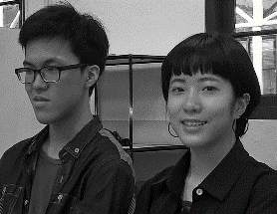
更多地區，社區和國家能允許聖經的贈送。
將有源源不斷的奉獻，來支付印刷和運輸聖經至世界各地。
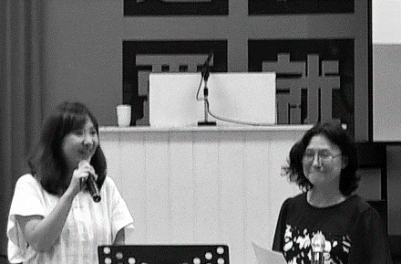
基甸會員能安全地前往各地，贈送聖經的事工不會受阻擾。
本週各項聚會
今日 09:30 兒童主日學
09:45 主日講道
10:30 中學生團契
11:00 慕道班 啟發課程
11:00 初信造就班 暫停一次
11:00《擘餅記念主聚會》
13:45 五月同工會 羅煜寰弟兄
週二 07:30 晨更禱告會 呂允仁弟兄
19:30 英文查經班
週三 19:30 交通禱告會 陳宗賢弟兄
週四 15:00 姊妹聚會 程俊苓姊妹
週五 14:00 姊妹禱告會
19:30 小社青 馬可福音查經
19:30 愛的團契 專題分享
週六 18:00 社青團契 分區家庭聚會
18:00 大專團契 門徒訓練
4/30【母親節特會】母子對話
聚會中，多位母子(女)的深情對話，讓人看見有上帝在家中作主，不但管理了母親的心，也感動兒女了解母親的辛勞付出，是要維護上帝所賜的產業啊~~
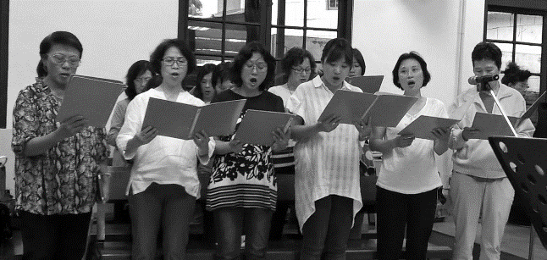

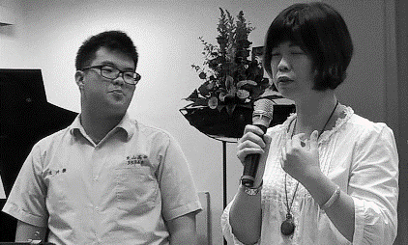
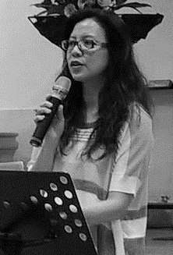

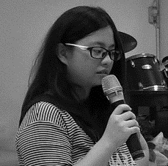

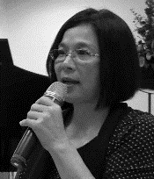

~~教會相片簿都在痞客邦可觀賞及下載
http://christian3751.pixnet.net/album
【中秋赴韓短宣隊】徵召同工
今年中秋節期間，本教會將組隊參與「安山聚會處」及「大明洞聚會處」華人福音事工。以詩歌、陪談、信息..服事當地華人認識福音。弟兄姊妹有負擔參與者，請速與辦公室聯絡；
時間︰9/13~9/17
費用︰自費約7000元
台北市基督徒聚會處 第2428期 2016.05.08
教會網站：http://www.taipeiassembly.org 年度主題：福音帶來改變
主日上午 主日下午 下週主日上午 下週主日下午
聚會時間：9時45分 2時00分 9時45分 2時10分
司 會： 呂允仁弟兄 陳宗賢弟兄
領 詩： 彭書睿弟兄 卜昭信弟兄 呂允仁弟兄
司 琴： 俞齊君姊妹 王清清姊妹 溫晨昕姊妹
講 員： 羅煜寰弟兄 五月份同工會 劉孝勇弟兄 呂允仁弟兄
本週題目：總要儆醒謹守 下週主題： 主在乎的事情
本週經文：帖撒羅尼迦前書5:1~11 下週經文： 約翰福音17:20-26
上午招待：吳瑞碧姊妹 許家蓁姊妹 下週招待： 施兆利姊妹 黃凱意姊妹
吳純紹姊妹
臺北市中正區100南海路39號。電話（02）23710952傳真（02）23113751

你們既作順命的兒女，
就不要效法從前蒙昧無知的時候那放縱私慾的樣子。
那召你們的既是聖潔，你們在一切所行的事上也要聖潔。
彼得前書一14~15

